TUGAS untuk PROJECT 3/2018 Pengatur SUHU Ruangan

1. Buatlah program MATLAB dengan menggunakan perintah “sim”, “plot” dan “mesh” dalam program tersebut sehingga dihasilkan berbagai grafik sebagai berikut (atau lebih bagus lagi) dengan membuat variasi nilai Kp, Ki dan Kd dalam simulasi Pengatur SUHU Ruangan yang dikendalikan dengan Pengendali P, I, PI, PD dan PID:

Contoh untuk Pengendali P: Contoh untuk Pengendali PI:
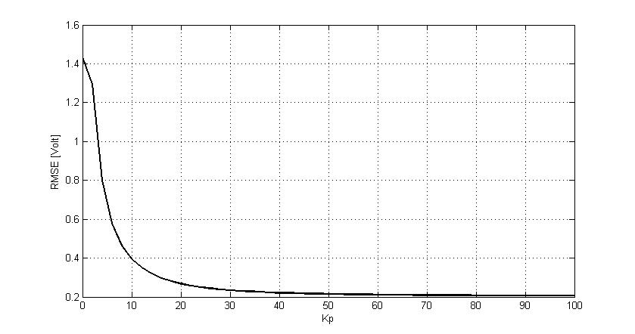
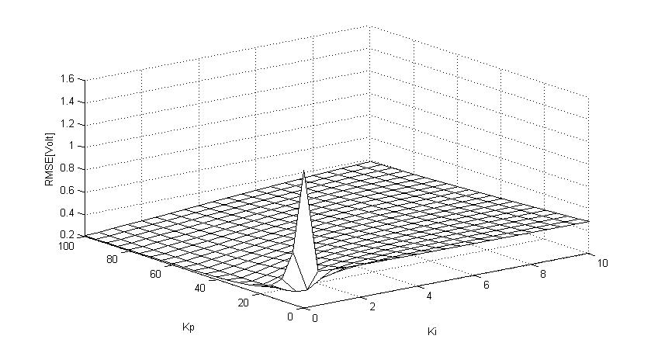

2. Dari 5 (lima) gambar seperti di atas, carilah Pengendali yang menghasilkan RMSE yang minimum, jelaskan “strategi” anda mencari nilai-nilai Kp > 0, Ki > 0 dan Kd > 0 tersebut.

3. Gunakan nilai-nilai Kp > 0, Ki > 0 dan Kd > 0 yang diperoleh di atas untuk mendapatkan tanggapan (response) seperti (tidak perlu persis sama, makin beda makin baik) di bawah ini:


